CAHIER DES CHARGES
Digital Banking App

Introduction
Nom du projet : Digital Banking App

Objectif général
Créer une application mobile permettant aux utilisateurs de gérer leur compte bancaire et effectuer des virements en toute sécurité.

Objectifs spécifiques
- Permettre la connexion sécurisée des utilisateurs
- Consulter le solde du compte
- Effectuer des virements bancaires
- Voir l'historique des transactions
- Interface simple et intuitive

Contexte et justification
De plus en plus de personnes utilisent leur smartphone pour gérer leurs finances. Les utilisateurs ont besoin d'une application simple pour :
- Consulter leur solde rapidement
- Faire des virements facilement
- Suivre leurs dépenses
- Gérer leur compte en toute sécurité
Cette application répond à ces besoins avec une interface mobile simple et sécurisée.

Périmètre Fonctionnel

3.1. Fonctionnalités principales
Fonctionnalité | Description
Connexion | Se connecter avec email + mot de passe
Voir solde | Consulter le solde du compte
Effectuer virement | Transférer de l'argent vers un autre compte
Historique | Voir la liste des transactions
Déconnexion | Se déconnecter de l'application

3.2. Fonctionnalités secondaires
- Notifications pour chaque transaction
- Télécharger un reçu PDF
- Modifier les informations du profil

Acteurs
Acteur | Rôle
Utilisateur | Client de la banque qui utilise l'application
Système bancaire | Serveur qui traite les opérations bancaires

Scénarios d'utilisation détaillés

5.1. Se connecter
Acteur : Utilisateur
Déroulement :
- L'utilisateur ouvre l'application
- Il saisit son email et mot de passe
- Le système vérifie les identifiants
- Si correct : accès au tableau de bord
- Si incorrect : message d'erreur
Post-condition : L'utilisateur est connecté

5.2. Effectuer un virement
Acteur : Utilisateur
Pré-condition : L'utilisateur est connecté
Déroulement :
- L'utilisateur clique sur "Effectuer un virement"
- Il saisit l'IBAN du bénéficiaire et le montant
- Le système vérifie le solde disponible
- Si solde suffisant : virement effectué
- Si solde insuffisant : message d'erreur
- Confirmation affichée
Post-condition : Le virement est enregistré

5.3. Consulter le solde
Acteur : Utilisateur
Pré-condition : L'utilisateur est connecté
Déroulement :
- L'utilisateur accède au tableau de bord
- Le solde s'affiche automatiquement
- L'utilisateur peut actualiser le solde
Post-condition : Le solde est affiché

6. Diagrammes UML
- Diagramme de séquence - Authentification : Processus de connexion
- Diagramme de séquence - Virement : Processus de virement
- Diagramme d'activité - Virement : Flux complet du virement
Figure 1 – Diagramme de cas d’utilisation:
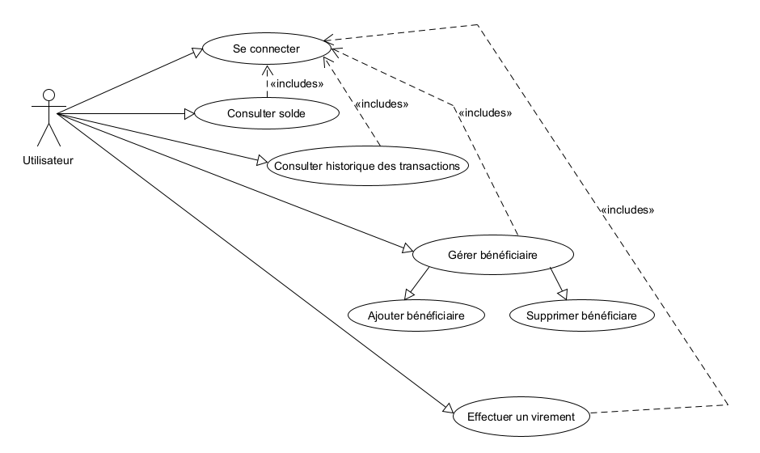
Figure 2 – Diagramme de séquence (Authentification)
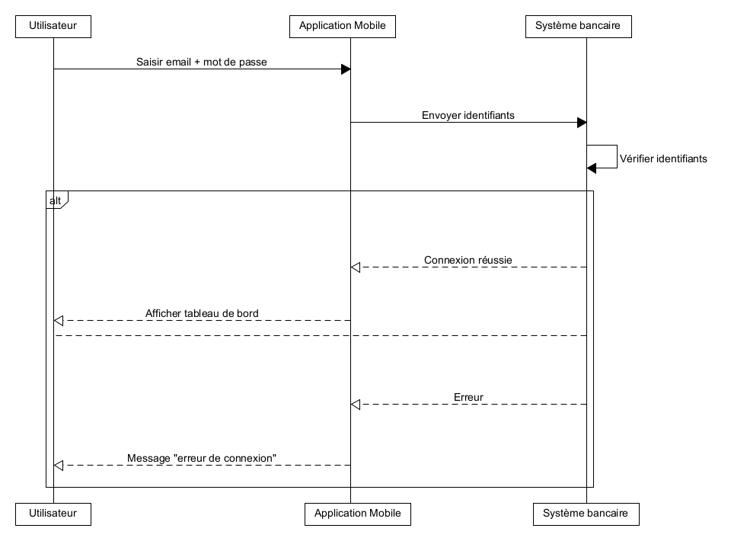
Figure 3 – Diagramme de séquence (virement)
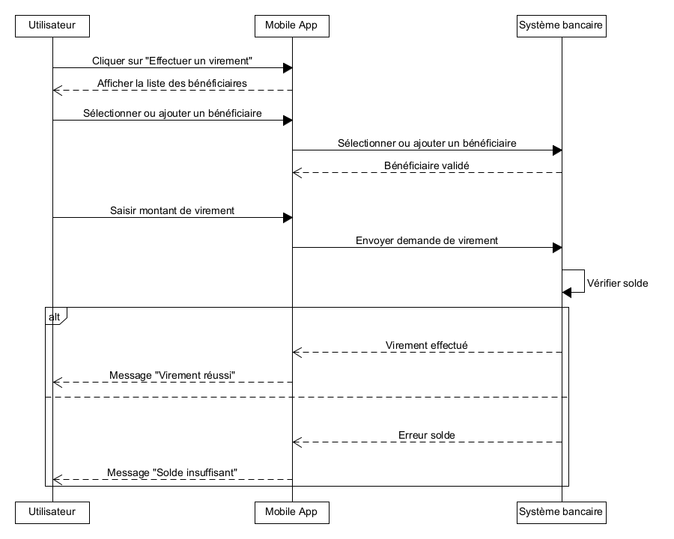
Figure 5– Diagramme d’activité
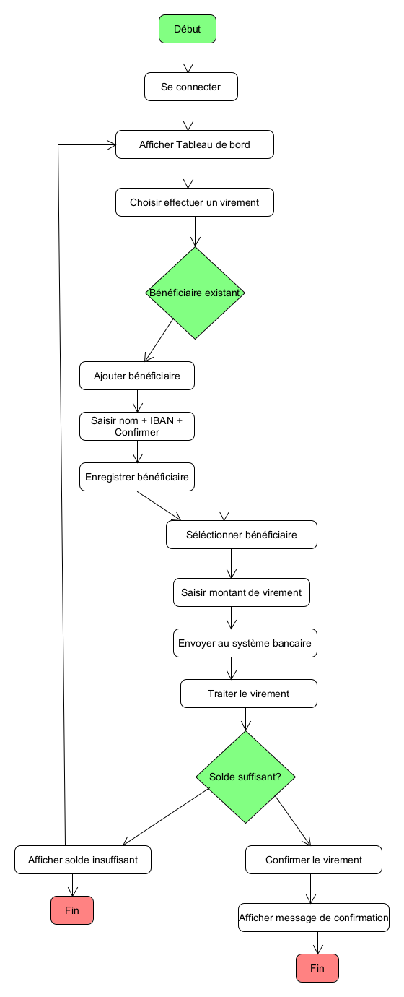

7. Contraintes

7.1. Techniques
- Application mobile (Android et iOS)
- Connexion internet obligatoire
- Base de données sécurisée
- Chiffrement des données

7.2. Sécurité
- Mot de passe sécurisé (minimum 8 caractères)
- Connexion HTTPS
- Session automatiquement fermée après 5 minutes d'inactivité

7.3. Ergonomie
- Interface simple et claire
- Navigation facile

7.4 Performance
- Temps de réponse rapide

8. Technologies et outils
Type | Technologie
Frontend | React Native
Backend | Node.js + Express
Base de données | MySQL
Sécurité | JWT + Bcrypt
UML | UMLET
Gestion de version | Github

Livrables
- Application mobile fonctionnelle
- Code source sur GitHub
- Diagrammes UML:
Diagramme de cas d’utilisation
Diagramme de séquence
Diagramme d’activité
● Documentation technique et fonctionnelle.
● Instructions pour installation et exécution.
● Screenshots ou captures d’écran pour illustrer l’application.

Planning prévisionnel
Étape | Description | Durée
Analyse | Étude des besoins et rédaction du cahier des charges | 2 jours
Conception UML | Diagrammes Use Case, Séquence, Activité | 3 jours
Développement | Programmation des fonctionnalités principales | 7 jours
Tests | Vérification et correction des bugs | 3 jours
Documentation | Rédaction README et livrables | 2 jours

Critères de réussite
- L'utilisateur peut se connecter
- L'utilisateur peut effectuer un virement
- Le solde est affiché correctement
- Les erreurs sont gérées (solde insuffisant, identifiants incorrects)
- L'application est sécurisée

Conclusion
Le projet Digital Banking App permet aux utilisateurs de gérer leur compte bancaire facilement depuis leur smartphone. L'application est simple, sécurisée et répond aux besoins essentiels des clients bancaires.

